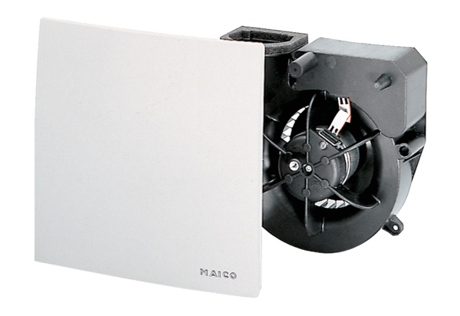Ventilátorová vložka (sada) ER 60 FObsah dodávky: 1 kusSortiment: B
Typové číslo: 0084.0102Výrobce: MAICO

